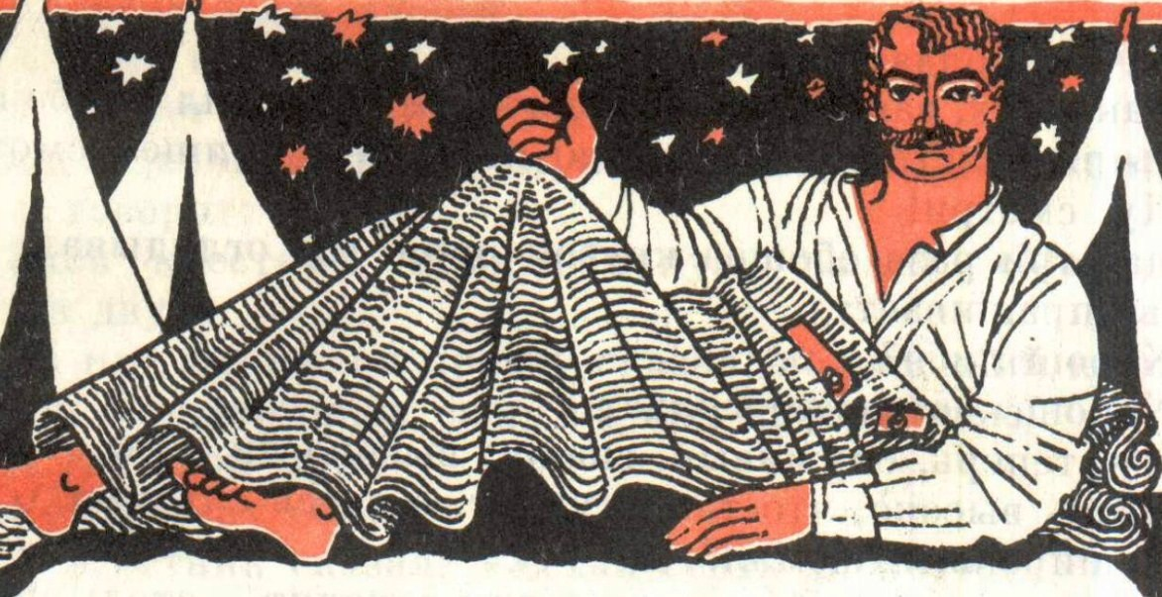
Когда кончились все войны, солдат Винченцо ди Джакомо вернулся домой. Вернулся он в рваной армейской форме, с сильным кашлем и с солдатским одеялом на плече. Кашель и одеяло – вот и все, что он заработал за долгие годы войны.
Но кашель не давал ему ни минуты покоя и очень скоро свел в могилу. Жене и детям осталось от солдата только старое одеяло. Ребят было трое. Самому младшему, тому, что родился между двумя войнами, только-только исполнилось пять лет. Солдатское одеяло досталось ему.
Каждый день, ложась спать, мальчик укрывался отцовским одеялом, а мама принималась рассказывать ему одну и ту же бесконечную сказку. В сказке говорилось про фею, которая ткала большое одеяло, такое большое, что им могли укрыться все дети, что дрожат от холода на нашей земле. Но всегда получалось так, что какому-нибудь мальчику его не хватало, и он плакал и тщетно просил хоть самый краешек одеяла, чтобы согреться.
И тогда фея распускала старое одеяло и принималась ткать новое, побольше, потому что оно обязательно должно быть целым. Добрая фея работала день и ночь, она ткала и ткала, не зная усталости, и малыш засыпал, так и не услышав, чем кончалась сказка. Он так ни разу и не узнал, удалось ли фее соткать такое одеяло, чтобы его хватило на всех.
Малыша звали Дженнаро, и жил он вместе с семьей неподалеку от Кассино. Зимы там холодные, а эта выдалась еще и голодная. Вдобавок ко всему заболела мама. Что делать? И тогда отдали Дженнаро знакомым, которые прежде были их соседями, а теперь стали просто бродягами. У этих людей был старый фургон, и они ездили в нем по всей округе – где милостыню попросят, где поиграют на шарманке, а где продадут ивовые корзинки, которые плели во время своих долгих странствий.
Дженнаро дали клетку с попугаем. Он клювом вытаскивал из ящика билетики с числами, которые вроде бы могли выиграть в лотерее. Дженнаро должен был показывать попугая людям, и те могли за несколько грошей получать от попугая такой билетик.
Дни тянулись долгие и скучные. Случалось, они попадали в села, где люди были такие бедные, что и милостыню подать не могли, и тогда Дженнаро доставался совсем маленький кусочек хлеба и совсем немного пустого супа в миске. Зато ночью, когда мальчик укладывался спать и закутывался в старое отцовское одеяло – оно было самым главным его богатством, – он сразу же сладко засыпал, и ему снился попугай, который рассказывал сказки.
Один из тех бродяг, что приютили Дженнаро, когда-то воевал вместе с его отцом. Он полюбил мальчика, как родного, рассказывал ему разные истории и между делом учил его читать всякие надписи, что встречались по пути – названия городов и деревень.
– Смотри! Это буква «А». А вот эта буква, похожая на калитку с покосившейся перекладиной, – «И». Эта палка с кривой ручкой – «Р».
Дженнаро все схватывал на лету. Бродяга купил ему тетрадь и карандаш и научил списывать надписи. Дженнаро целые страницы исписывал ими. Писал, например, Анкона или Пезаро. И наконец настал день, когда он сам без всякой помощи смог написать свое собственное имя – букву за буквой, без единой ошибки. Какие же прекрасные сны снились ему в ту ночь, когда он уснул, завернувшись в старое солдатское одеяло своего отца!
И как хороша эта история, хотя она и не закончилась, а так и обрывается на полуслове, словно в конце предложения вместо точки поставлен восклицательный знак.

